

ACTIVIDAD

EL IMPACTO DE LOS HUMANOS SOBRE EL PLANETA

CAMPAÑA PARA PROTEGER EL MEDIOAMBIENTE
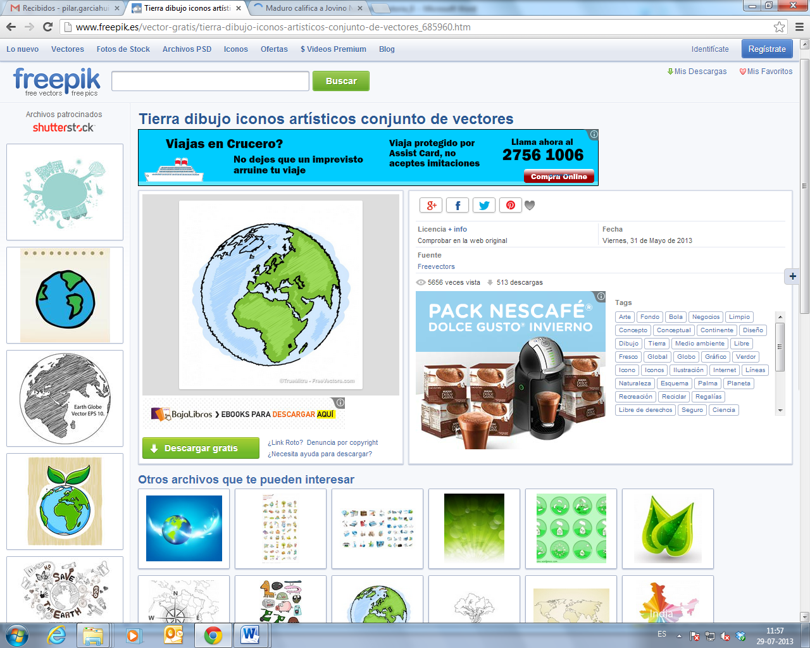

Hoy en día está muy de moda hablar sobre el cuidado del medioambiente pero, ¿sabemos realmente qué tenemos que hacer para cuidarlo?, ¿qué cosas contaminan y no nos damos cuenta?

Ya aprendimos que la hidrósfera, biósfera, litósfera y atmósfera conforman el geosistema de la Tierra. Pero ¿sabemos cómo tenemos que cuidarlos y protegerlos?

Haremos una campaña para crear conciencia ecológica en el colegio. Para eso tienen que seguir las siguientes instrucciones:

- Dividan el curso en 4 grupos.

- Cada grupo trabajará algún componente de la Tierra: litósfera, hidrósfera, biósfera y atmósfera.

- Investigan en la biblioteca o en Internet cómo el actuar del ser humano puede tener un impacto negativo sobre el componente de la Tierra que te toca trabajar. Por ejemplo; ¿cuáles son las consecuencias de qué se tire basura al mar?, ¿qué pasa si quemamos la basura?, ¿qué consecuencias tiene el no reciclar la basura?

- Deben incluir al menos cuatro fuentes distintas.

- A partir de la información recabada elaboran la campaña que, además de presentar el problema, tiene que ofrecer soluciones al problema y una alternativa para impedir ese tipo de contaminación.

- Presentan la campaña a la comunidad escolar, promoviendo el desarrollo de una conciencia ecológica.

- Se evaluará la presentación de la campaña: originalidad, presentación y orden.

- Se evaluará el trabajo en clases.

Elaborado por: Angela Cousiño

